**Temat pracy: KwadrateX - to gra na podstawie znanej japońskiej zabawki - Tamagotchi.**

**Cel projektu - napisanie aplikacji KwadrateX, dzięki której można uzyskać zaliczenie z przedmiotu Inżynieria Oprogramowania.**

**PROTOKÓŁ ZAŁOŻYCIELSKI**

W dniu 19.10.2013 roku w Koszalinie odbyło się zebranie osób mających na celu utworzenie grupy projektowej.

Obecni na zebraniu:

**Paweł Bieżuński**

**Łukasz Flak**

**Tomasz Barański**

po zapoznaniu się z potrzebami oraz wymaganiami klienta, ustalili że:

**§ 1** Grupa projektowa składa się z trzech członków:

**Paweł Bieżuński**

**Łukasz Flak**

**Tomasz Barański**

**§ 1.1** Poszczególnym członkom zostają przydzielone następujące role:

**Łukasz Flak –** kierownik projektu, programista

**Tomasz Barański -** programista

**Paweł Bieżuński -** dokumentalista, tester

**§ 1.2** Do obowiązków poszczególnych członków należy:

**Kierownik projektu:**

* kontrolowanie postępów pracy i ustalanie harmonogramu zadań
* przydzielanie zadań projektowych

**Programista:**

* pisanie kodu programu
* korekta błędów wykrytych przez testera

**Dokumentalista:**

* tworzenie dokumentacji projektu
* obsługa repozytorium

**Tester:**

* testowanie poszczególnych modułów aplikacji i wykrywanie błędów
* optymalizacja kodu programu

**§ 2** Zespół zostanie rozwiązany po zakończeniu projektu w terminie przewidywanym na 06.01.2015 r.

**§ 2.1** Projekt będzie realizowany w oparciu o standardy inżynierii oprogramowania.

**§ 2.2** Za zakończenie realizacji projektu uznaje się ukończenie wszystkich etapów projektowania i wdrożenie aplikacji u klienta.

**§ 2.3** W przypadku nie ukończenia projektu w przewidywanym terminie ustalony zostaje termin ostateczny na 20.01.2015 r.

**§ 3** Celem projektu jest stworzenie aplikacji o nazwie **KwadrateX**, będącej odwzorowaniem popularnej w Japonii zabawki Tamagotchi.

**§ 3.1** Aplikacja wstępnie jest realizowana na sprzedaż jako gra dla dzieci w wieku szkolnym, rozwijające zachowania opiekuńcze, regularność, odpowiedzialność itp.

**§ 3.2** Aplikacja będzie realizowana w języku Java, przy użyciu środowiska Eclipse.

**§ 3.3** Repozytorium aplikacji znajduje się na serwerze github.com pod nazwą **KwadrateX**.

**§ 4** W celu utrzymania dyscypliny w zespole ustalony zostaje kar dyscyplinarnych:

**§ 4.1** Za zachowania utrudniające realizacje projektu, przede wszystkimnie wywiązywanie się w terminie z powierzonego przez kierownika projektu zadania bez usprawiedliwionej przyczyny, członek grupy otrzymuje **Ostrzeżenie.**

**§ 4.2** Zazachowania nie mające wpływu na realizację projektu, jednak wprowadzające nieodpowiednią atmosferę w zespole, członek grupy otrzymuje **Upomnienie.**

**§ 4.3** Otrzymanie **3** **Upomnień** jest równoważne z otrzymaniem **Ostrzeżenia.**

**§ 4.4** Członek grupy, który otrzymał już Ostrzeżenie (3 Upomnienia) w przypadku kolejnej niesubordynacji może zostać usunięty z grupy projektowej.

**§ 4.5** Ostatecznądecyzję o Upomnieniach, Ostrzeżeniach i ewentualnym wykluczeniu z zespołu podejmuje kierownik projektu po konsultacji z resztą grupy projektowej.

**§ 5** Ważne decyzje będą podejmowane podczas spotkań za pomocą demokratycznego głosowania.

**§ 5.1** Mniej istotne sprawy będą rozstrzygane drogą e-mailową lub na forum grupy.

**§ 5.2** Każdy członek grupy ma prawo zgłaszać swoje uwagi odnośnie wykonywanych zadań (zarówno swoich jak i pozostałych członków grupy) do kierownika projektu, który z kolei zobowiązany jest poddać owe uwagi pod zespołową dyskusję.

Mapa myśli:

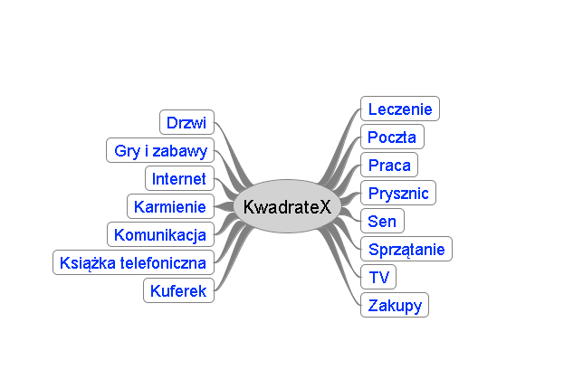

Mapa konceptualna:

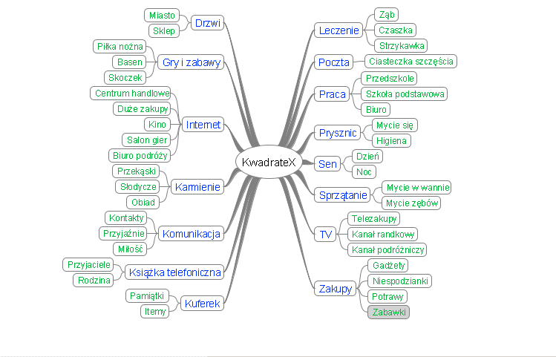

Opis funkcjonalny:

* **KARMIENIE** - do dyspozycji mamy kilka potraw, oraz przekąski i słodycze. To, czy i jak bardzo nasz ulubieniec jest głodny, sprawdzamy na wyświetlaczu, po czym decydujemy czym nakarmić naszego zwierzaka. Pamiętajmy, że nadmiar słodyczy źle wpływa na wagę i figurę oraz może doprowadzić do bólu zębów, co bardzo psuje humor Tamagotchi. Jednak od czasu do czasu deser lodowy lub czekoladka wprowadza wirtualne zwierzątko w dobry nastrój.
* **ZAKUPY** - w wirtualnym sklepie znajdziemy wszystko czego może potrzebować Tamagotchi. Są tam wyszukane potrawy i przekąski, zabawki, gadżety i niespodzianki. Zapłacimy za nie punktami zdobytymi w grach.
* **SPRZĄTANIE** - Tamagotchi dba o higienę sam. Nie raz zaskoczy nas siedząc w wannie, czy myjąc zęby. Mimo to, o jego otoczenie należy dbać regularnie - jeśli tego nie zrobimy czeka nas niemiła niespodzianka.
* **GRY I ZABAWY** - aby uprzyjemnić czas Tamagotchi, można zagrać w jedną z kilku prostych gier, które mają też inną ważną funkcję. Za zebrane podczas zabawy Kwadra-punkty, możemy robić zakupy w sklepiku.
* **LECZENIE** - gdy nasz Tamagotchi źle się czuje, daje nam o tym znać. Pokazuje się wtedy koło niego ząb albo czaszka. Korzystamy wtedy z apteczki zawierającej leki na wszelkie dolegliwości.
* **KOMUNIKACJA** - to wirtualne zwierzątko, za pomocą wifi, potrafi nawiązać kontakty, przyjaźnie, a nawet zakochać się w innym KwadrateXami. Zwierzaki mogą odwiedzać się, przynosić sobie upominki i bawić się razem. Ta funkcja jest niezwykle istotna, gdyż zakochane KwadrateXy mogą mieć potomstwo. Prowadzi to do powstania kolejnych generacji KwadrateXów, które są zapisywane w specjalnym drzewie genealogicznym.
* **INTERNET** - wizytę w KwadraTown umożliwia nam specjalny kod. Po zalogowaniu się, możemy odwiedzić centrum handlowe i zrobić duże zakupy (kupione rzeczy pojawią się na wyświetlaczu naszego KwadrateXa), pójść do kina i obejrzeć jeden z aktualnie wyświetlanych filmów, odwiedzić salon gier, by wygrać upominki, a nawet zwiedzić świat korzystając z ofert biura podróży. Możliwości zabawy są niemal nieograniczone.
* **SEN** - dzięki wbudowanemu zegarowiKwadrateX odróżnia dzień od nocy i wie, kiedy powinien pójść spać. Nie zapomnijmy zgasić mu światła na noc, bo obudzi się zmęczony i niewyspany.
* **PRACA** - Tamagotchi chodzi do przedszkola, szkoły podstawowej, a jako osoba dorosła - rozpoczyna pracę. Gdy dorośnie będziesz mógł grać w mini gry związane tematycznie z wykonywanym przez niego zawodem, a wyniki jakie osiągniesz podczas zabawy będą miały wpływ na wysokość zarobków oraz ilość punktów życiowych Twojego podopiecznego
* **POCZTA** - ciasteczka szczęścia, jakie otrzymuje Tamagotchi są pełne niespodzianek.
* **KSIĄŻKA TELEFONICZNA** - zawiera listę przyjaciół KwadrateXa oraz historię jego rodziny
* **KUFEREK** - zawiera pamiątki i itemy
* **TV** - dostępne są trzy kanały - telezakupy, kanał randkowy i podróżniczy.
* **PRYSZNIC** - Tamagotchi może się umyć
* **DRZWI** - nowe funkcja, dzięki której Tamagotchi wychodzi do miasta lub do sklepu.